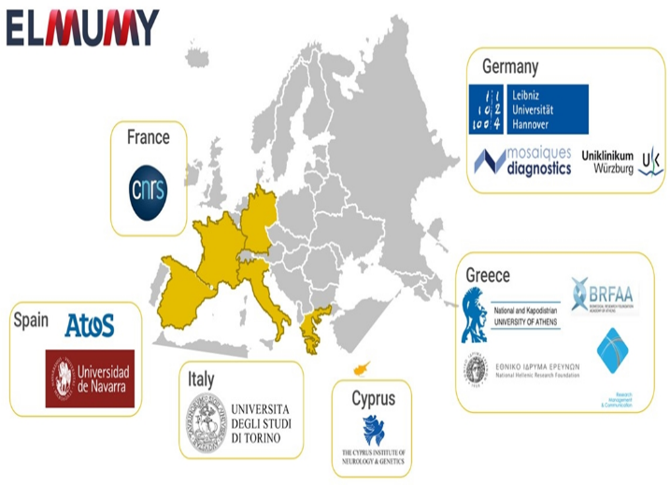

Αθήνα, 19 Σεπτεμβρίου 2022

Το ΕΙΕ, μέσω του Ινστιτούτου Χημικής Βιολογίας, συμμετέχει σε μια σημαντική ευρωπαϊκή ερευνητική κοινοπραξία για το Πολλαπλούν Μυέλωμα
Είμαστε στην ευχάριστη θέση να ανακοινώσουμε ότι η ερευνητική πρόταση ELMUMY (Elucidation of risk factors and health determinants associated with progression of Monoclonal Gammopathies to Multiple Myeloma), που υποβλήθηκε στο πλαίσιο της πρόσκλησης Horizon Europe HORIZON-MISS-2021-CANCER-02 έχει επιλεγεί για χρηματοδότηση από την Ευρωπαϊκή Επιτροπή, έχοντας μάλιστα συγκεντρώσει τη μεγαλύτερη βαθμολογία από όλες τις προτάσεις που υπεβλήθησαν (14,5/15). Το έργο ELMUMY προϋπολογισμού 10 εκατομμυρίων ευρώ συντονίζει ο Καθηγητής Μελέτιος-Αθανάσιος Δημόπουλος, Πρύτανης του Εθνικού και Καποδιστριακού Πανεπιστημίου Αθηνών.
Για την υλοποίηση του έργου ELMUMY δημιουργήθηκε μια πολυεθνική κοινοπραξία 13 συμμετεχόντων οργανισμών (ερευνητικά ινστιτούτα, πανεπιστημιακά ιδρύματα, και καινοτόμες εταιρείες βιοτεχνολογίας), η οποία προάγει τη διεπιστημονική επικοινωνία, φέρνοντας σε επαφή κλινικούς ιατρούς και ερευνητές με εξειδίκευση στο Πολλαπλό Μυέλωμα (MM), την επιδημιολογία, τα μοντέλα ποντικιών, τα omics, τη βιοπληροφορική και τις μεθόδους τεχνητής νοημοσύνης (AI). Ο σκοπός του έργου είναι η διερεύνηση των μοριακών μηχανισμών που εμπλέκονται στην παθογένεια και την εξέλιξη της νόσου καθώς και την εύρεση καινοτόμων θεραπευτικών σχημάτων προσαρμοσμένα στα ιδιαίτερα χαρακτηριστικά του κάθε ασθενή.
Τον Συντονισμό της κοινοπραξίας έχει αναλάβει το Εθνικό και Καποδιστριακό Παν/μιο Αθηνών (Καθ. Μελέτιος-Αθανάσιος Δημόπουλος, Ευάγγελος Τέρπος και Ευστάθιος Καστρίτης). Το Εθνικό Ίδρυμα Ερευνών (Δρ. Βασίλης Λ. Σουλιώτης και Δρ. Δημήτρης Στέλλας), έχει αναλάβει τον συντονισμό των μελετών που αφορούν τη μοριακή βιολογία και in vivo μοντέλα, ενώ το Ίδρυμα Ιατροβιολογικών Ερευνών της Ακαδημίας Αθηνών (Δρ. Αντωνία Βλάχου και Δρ. Ιερώνυμος Ζωιδάκης) έχει αναλάβει τον συντονισμό των μελετών που αφορούν την πρωτεωμική.
Στην Κοινοπραξία συμμετέχουν επίσης πολλά ευρωπαϊκά κέντρα αναφοράς για το πολλαπλό μυέλωμα και πανεπιστημιακά ιδρύματα από πολλές χώρες της Ευρώπης, όπως: το UNIVERSITA DEGLI STUDI DI TORINO (Ιταλία), το UNIVERSIDAD DE NAVARRA (Ισπανία), το CENTRE NATIONAL DE LA RECHERCHE SCIENTIFIQUE CNRS (Γαλλία), το UNIVERSITAETS KLINIKUM WUERZBURG - KLINIKUM DER BAYERISCHEN JULIUS-MAXIMILIANS-UNIVERSITAT, το GOTTFRIED WILHELM LEIBNIZ UNIVERSITAET HANNOVER (Γερμανία), και το ΤΗΕ CYPRUS INSTITUTE OF NEUROLOGY AND GENETICS (Κύπρος). Σημαντική είναι επίσης η συμμετοχή καινοτόμων εταιρειών που θα συνδράμουν στη διεκπεραίωση του έργου όπως οι: Exelixis Research Management & Communication (Ελλάδα), MOSAIQUES DIAGNOSTICS GMBH (Γερμανία), ATOS IT SOLUTIONS AND SERVICES IBERIA SL (Ισπανία).

